Lesson 28. Request and Limit in K8s.
- Request la yeu cau tai nguyen, dai dien cho luong tai nguyen toi thieu ma container can de chay on dinh, day la tai nguyen ma k8s danh rieng de dam bao rang container co the chay, danh ra 1 khoang trong de du an chay. Vi du: container co the request 100m CPU, m la minicore => 0,1 cpu core, memory la 123mi, mi la mebi byte # mega byte.
- Limit dai dien cho luong tai nguyen toi da ma container duoc phep su dung. Vi du cap cho container toi da su dung 1 CPU => container chi duoc su dung toi da 1 CPU thoi, memory tuong ung cx dc.
=> Neu du an dat nguong CPU, K8s se gioi han = cach throttle, gioi han toc do CPU, con voi Memory neu container su dung vuot qua Limit => k8s se kill container do de ngan khong anh huong ung dung khac. Restart => xoa pod cu di va them pod moi vao => se co nhieu yeu to, dac trung la bi out of memory.
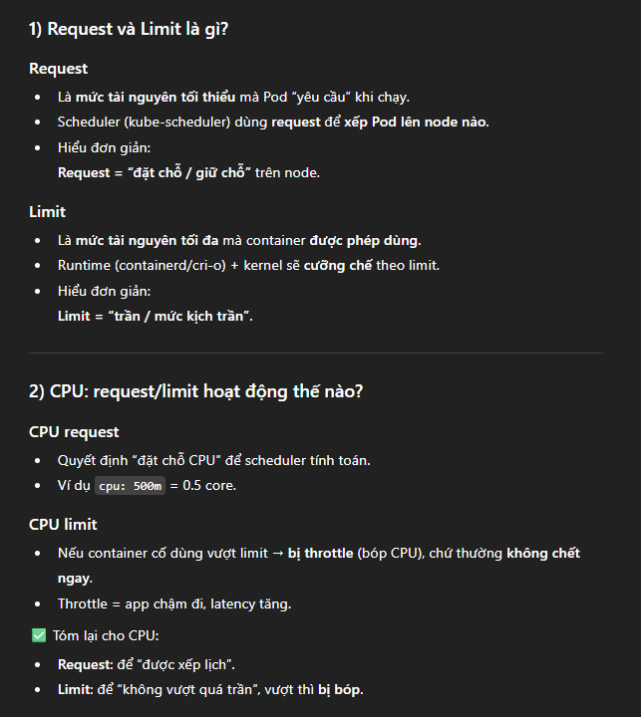
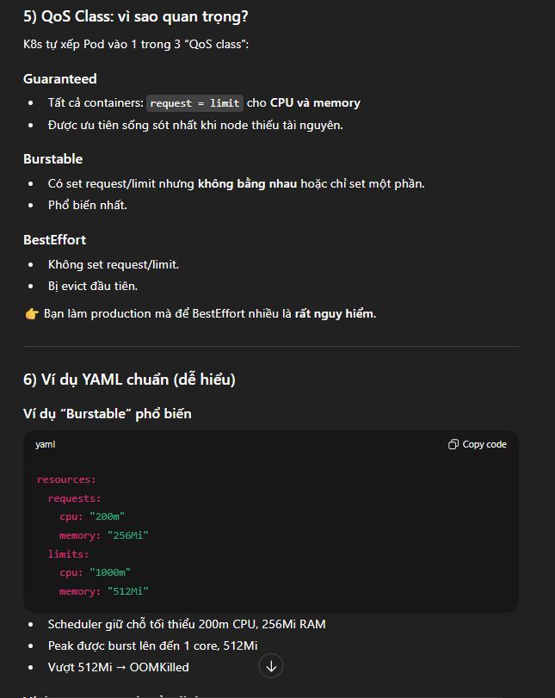
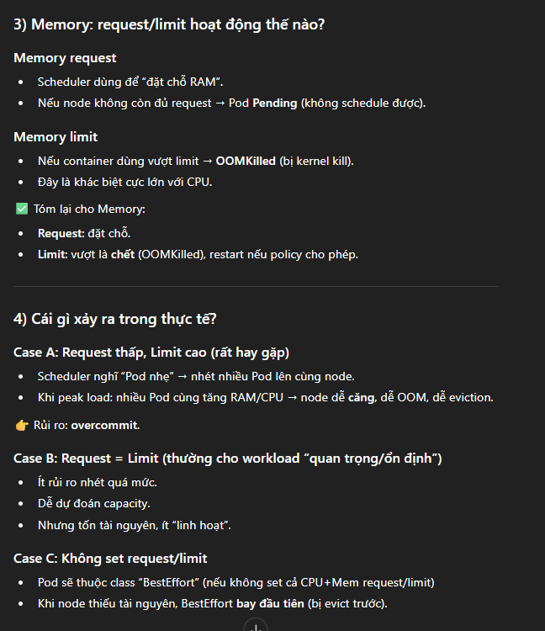
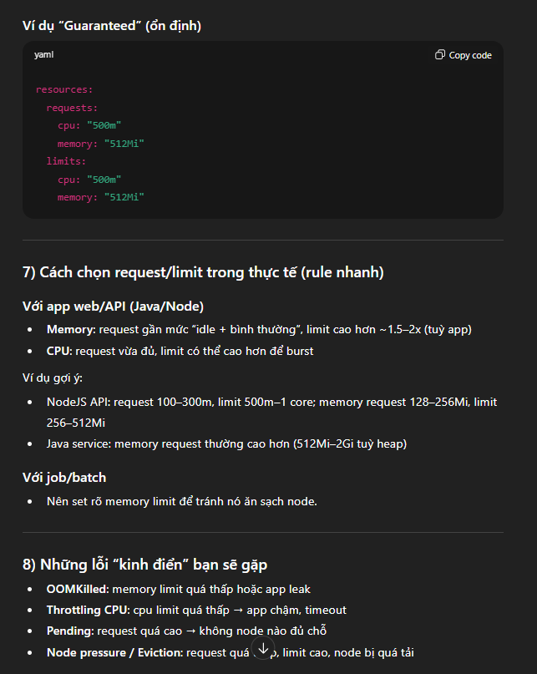
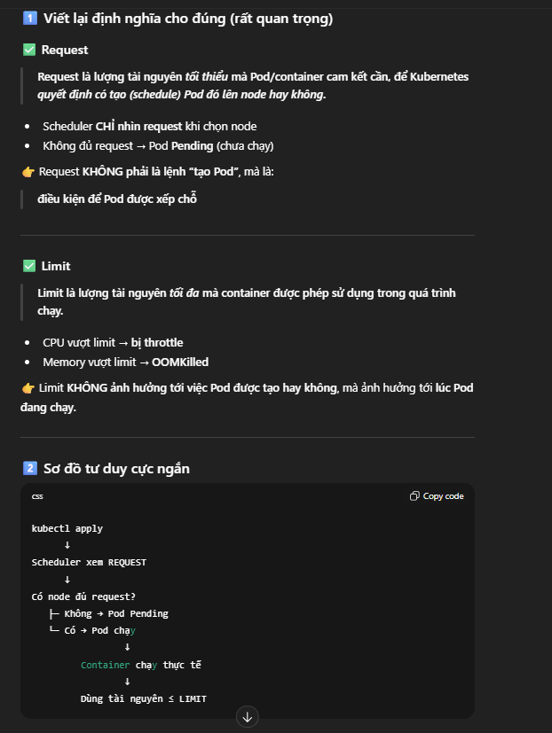
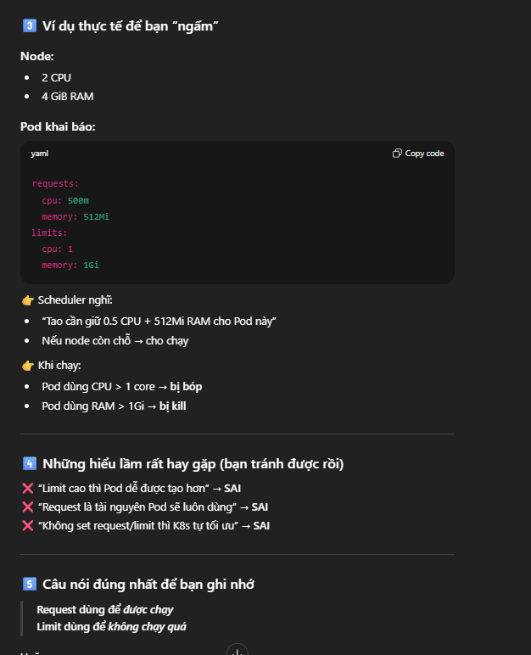
- Trong thực tế nếu có 1 pod đang sử dụng mà restart nhiều lần thì phải check log, lượng tài nguyên sử dụng xem có yếu quá không.
